**Tous les**

**................. à ..............**

à ...............

**...........................................**

Serviteur Chef de Groupe

.............................

Tel. ......................

Ser. Vice Chef Groupe n.1

...............................

Tel. …………..



**Tous les**

**................. à ..............**

à ...............

**...........................................**

Serviteur Chef de Groupe

.............................

Tel. ......................

Ser. Vice Chef Groupe n.1

...............................

Tel. …………..

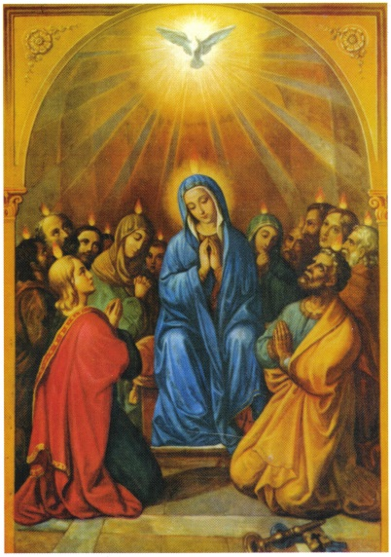

Sous la direction des Petits Frères et Sœurs de Jésus et Marie, *Approuvés par l’Église Cath. le 30/5/14* *www.frerespauvres.net*

Sous la direction des Petits Frères et Sœurs de Jésus et Marie, *Approuvés par l’Église Cath. le 30/5/14* *www.frerespauvres.net*

**Tous les**

**................. à ..............**

à ...............

**...........................................**

Serviteur Chef de Groupe

.............................

Tel. ......................

Ser. Vice Chef Groupe n.1

...............................

Tel. …………..

**Tous les**

**................. à ..............**

à ...............

**...........................................**

Serviteur Chef de Groupe

.............................

Tel. ......................

Ser. Vice Chef Groupe n.1

...............................

Tel. …………..



Sous la direction des Petits Frères et Sœurs de Jésus et Marie, *Approuvés par l’Église Cath. le 30/5/14* *www.frerespauvres.net*

Sous la direction des Petits Frères et Sœurs de Jésus et Marie, *Approuvés par l’Église Cath. le 30/5/14* *www.frerespauvres.net*

**Tous les**

**................. à ..............**

à ...............

**...........................................**

Serviteur Chef de Groupe

.............................

Tel. ......................

Ser. Vice Chef Groupe n.1

...............................

Tel. …………..



**Tous les**

**................. à ..............**

à ...............

**...........................................**

Serviteur Chef de Groupe

.............................

Tel. ......................

Ser. Vice Chef Groupe n.1

...............................

Tel. …………..



Sous la direction des Petits Frères et Sœurs de Jésus et Marie, *Approuvés par l’Église Cath. le 30/5/14* *www.frerespauvres.net*

Sous la direction des Petits Frères et Sœurs de Jésus et Marie, *Approuvés par l’Église Cath. le 30/5/14* *www.frerespauvres.net*



**Tous les**

**................. à ..............**

à ...............

**...........................................**

Serviteur Chef de Groupe

.............................

Tel. ......................

Ser. Vice Chef Groupe n.1

...............................

Tel. …………..

**Tous les**

**................. à ..............**

à ...............

**...........................................**

Serviteur Chef de Groupe

.............................

Tel. ......................

Ser. Vice Chef Groupe n.1

...............................

Tel. …………..



Sous la direction des Petits Frères et Sœurs de Jésus et Marie, *Approuvés par l’Église Cath. le 30/5/14* *www.frerespauvres.net*

Sous la direction des Petits Frères et Sœurs de Jésus et Marie, *Approuvés par l’Église Cath. le 30/5/14* *www.frerespauvres.net*

**Tous les**

**................. à ..............**

à ...............

**...........................................**

Serviteur Chef de Groupe

.............................

Tel. ......................

Ser. Vice Chef Groupe n.1

...............................

Tel. …………..

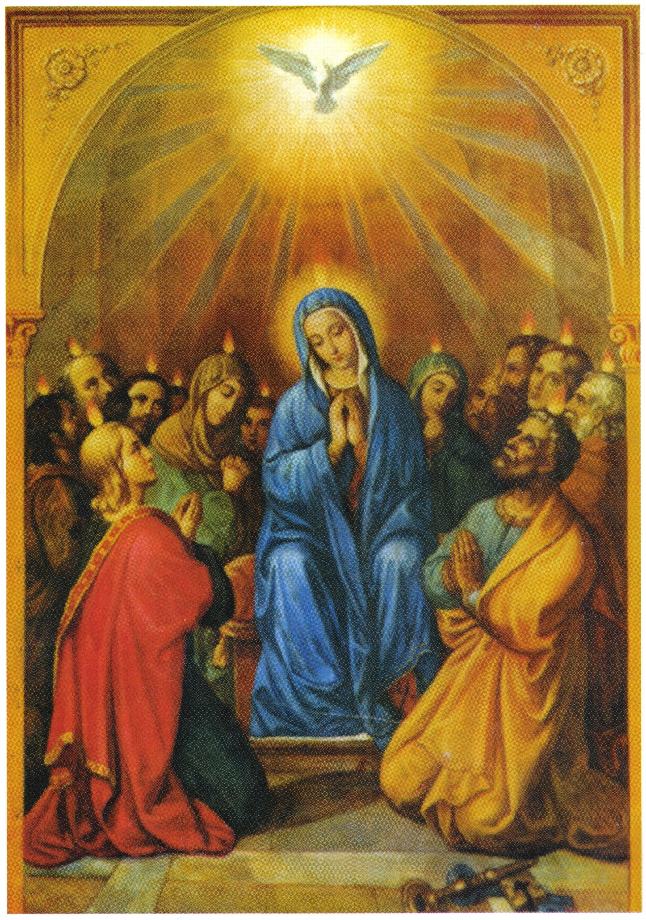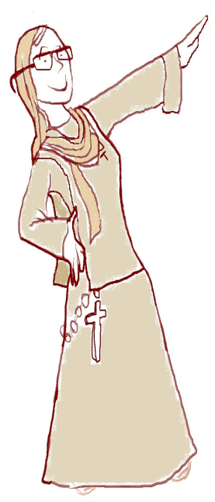

Sous la direction des Petits Frères et Sœurs de Jésus et Marie, *Approuvés par l’Église Cath.. le 30/5/14* *ww.frerespauvres.net*